Консультация
«НЕСКУЧНОЕ ФИЗКУЛЬТУРНОЕ ОБОРУДОВАНИЕ»
Как сделать так, чтобы мир движений стал, действительно привлекательным, интересным для детей в группе? Это использование нестандартного оборудования, изготовленного своими руками, которое позволяет быстро и качественно формировать двигательные умения и навыки и способствует повышению интереса к физкультурным занятиям, делают более разнообразными движения детей, развивают творчество и фантазию. Занятия с нестандартным оборудованием могут носить как развлекательный характер, так и тренировочный характер; их можно организовывать в форме игровых, сюжетных, тематических, учебно-тренировочных занятий. Новизна заключается в необычной форме и красочности нестандартного оборудования, которые привлекают внимание детей и повышают их интерес к выполнению основных движений и упражнений и способствуют высокому эмоциональному тонусу во время занятий. Изготовленное нестандартное оборудование малогабаритное и достаточно универсальное, легко обрабатывается. Оно легко трансформируется при минимальных затратах времени и его можно использовать как в условиях помещений, так и на улице. Поэтому, оно, никогда не бывает лишним и скучным. Я предлагаю несколько примеров нестандартного физкультурного оборудования, которые легко можно изготовить своими руками.
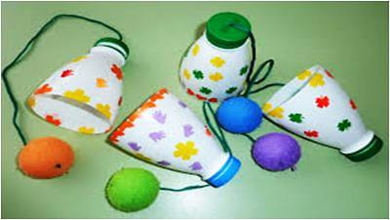
«БИЛЬБОКЕ»
Материал: верхняя часть пластиковых бутылок, контейнер от «киндер-сюрприза» или мячик, цветная нить или ленточка.
Цель: Совершенствование умения подбрасывать предмет вверх или ловить его; развивать глазомер, быстроту реакции, координация движений предплечья кисти и пальцев, ловкости, меткости, глазомера, произвольности поведения, быстроты реакции.
Вариант использования: Дети подбрасывают контейнер вверх и бутылочкой ловят его. Если поймали — молодцы!
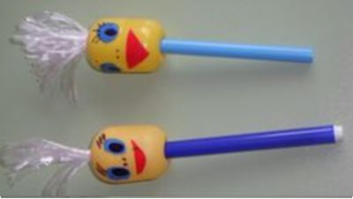
«ВЕСЁЛЫЕ КАРАНДАШИ»
Материал: оборудование изготовлено из цветных карандашей или фломастеров, контейнер от киндер- сюрприза.
Цель: способствовать профилактике плоскостопия, массаж стоп. Улучшение кровообращения в пальцах, кистях рук и предплечий.
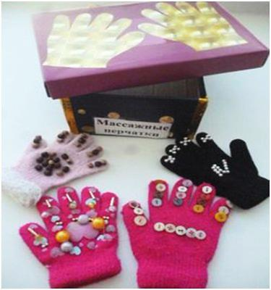
Варианты использования: Массаж ладоней (вращение ствола карандаша между ладонями), массаж кончиков пальцев, массаж тыльной стороны и внутренней стороны ладони. Массаж стоп, поднимание карандаша пальцами ног. Использование в качестве атрибутов.
«МАССАЖНЫЕ ПЕРЧАТКИ»
Материал: Перчатки, бусы, пуговки, нитки с иголкой.
Цель: Повышение общего тонуса организма, снимают усталость, улучшают циркуляцию крови, успокаивают нервную систему дошкольников, укрепляют иммунитет.
Использование: Дети делают массаж всех частей тела.
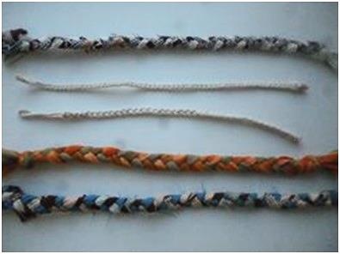
«КОСИЧКИ»
Материал: Полоски ткани, сделанные из детских колготок, поясов, заплетены в косичку; концы зафиксированы.
Цель: Развитие двигательной активности, ловкости движений, массаж стоп.
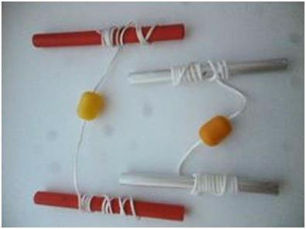
Использование: ходьба по косичкам, при обучении прыжкам на двух ногах.

«МОТАЛКИ»
Материал: Палки, шнур, упаковки от киндер-сюрпризов, сшитый из ткани круг, веревки.

«ЭСПАНДЕР»
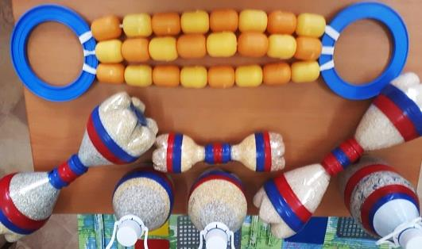
Он изготовлен из пятилитровых пластиковых канистр и бельевой резинки.
Предназначен для развития силы.

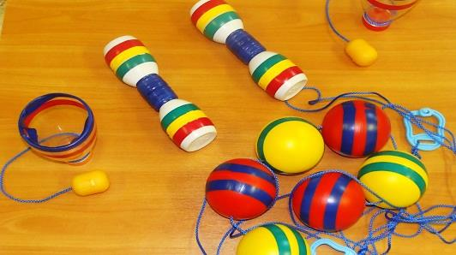

«ГАНТЕЛИ»
Изготовлены из пластиковых бутылок, цветного скотча и песка (или другого материала для их наполнения).
Предназначены для развития силы.
Инструктор по физической культуре Татьянина О.А.

